DOI：
面向地产项目团队的信息协同型AI智能体框架设计
高海涛
（蓝城伟业控股有限公司，浙江 杭州，310000）
摘要：随着大语言模型与AI Agent技术快速发展，人工智能正由单点任务辅助向复杂业务过程渗透。针对地产项目状态动态变化、信息多源异构、业务流程依赖标准化规则以及组织权限边界明确等特征，本文提出一种领域管理结构驱动的AI Agent框架设计方法，建立地产管理要素与Agent技术对象之间的映射关系，并据此构建由项目态势书、组织规则书、系统能力书组成的三书认知基座，以及LLM增强有限状态机、Skill化业务流（SOP）和多Agent协同机制，形成“认知—感知—执行—核验”的信息协同型AI智能体框架。结合已实现的Emily系统，通过园路铺装验收和跨部门软装品质追溯两个业务实例说明框架的落地方式。实例表明，在本文所涉及的业务场景下，该框架能够将地产项目中的状态、信息、规则、流程、能力和组织权责转化为Agent可处理的技术对象，为AI由个人工具向团队信息协同基础设施演进提供一种领域化工程路径。
关键词：智能体；信息协同；工程项目管理；知识管理；大语言模型；地产项目
中图分类号：TU71；TP182 文献标识码：A 文章编号：

Framework Design of Information Collaborative AI Agent for Real Estate Project Teams
GAO Haitao
(Hangzhou, Zhejiang, China)
Abstract: With the rapid development of large language models and AI agent technologies, artificial intelligence is shifting from single-task assistance to complex business processes. Aiming at the characteristics of real estate projects, such as dynamic states, heterogeneous multi-source information, standardized business flows, and clear organizational permission boundaries, this paper proposes a domain-management-structure-driven AI agent framework design method. It establishes a mapping between real estate management elements and agent technical objects, and constructs a cognitive base composed of three books (project situation book, organizational rule book, and system capability book), together with an LLM-enhanced finite state machine, skill-based SOP, and the collaboration mechanism of SessionAgent, WorkItemAgent, and GuardianAgent, forming an information collaborative AI agent framework of “cognition-perception-execution-verification”. Based on the implemented Emily system, two business cases, i.e., garden road paving acceptance and cross-department soft furnishing quality tracing, illustrate the deployment of the framework. The cases show that, in the involved business scenarios, the framework can transform states, information, rules, processes, capabilities and organizational responsibilities of real estate projects into processable agent technical objects, providing a domain-specific engineering path for AI to evolve from personal tools to team information collaboration infrastructure.
Key words: agent; information collaboration; construction project management; knowledge management; large language model; real estate project

1 引言
1.1 问题背景
地产行业数字化建设持续推进，项目管理平台、协同办公系统、企业IM以及各类专业软件已经形成较为成熟的信息化基础，企业也积累了大量结构化业务数据与项目文档。然而，项目团队日常运行产生的信息并不完全进入这些正式系统。一线人员在现场、会议和即时通讯中形成的大量细节信息、问题处理过程、试错经验和情境判断，往往通过人员之间的沟通逐级流转，最终沉淀的通常只是经过加工的结果性信息。由此产生了“正式数据完整、过程认知分散”的现象。与此同时，地产项目具有明显的动态性和组织协同性。项目由多个专业条线共同参与，状态随节点推进变化，业务既包含标准流程，也包含大量情境化协调，不同信息还具有不同的权限和责任边界。传统数字化系统擅长处理预设流程和结构化数据，但对自然语言过程信息和非预设任务的关联处理能力有限。近年来的通用AI工具具备较强的自然语言理解和知识处理能力，但大多以个人任务为中心，难以持续进入团队信息流并形成组织公共认知。因此，本文关注的核心问题不是“如何让AI完成某一个地产任务”，而是：如何针对地产项目管理结构，将通用AI Agent重构为能够持续组织团队公共信息并支持受控业务协同的领域化框架？
1.2 地产项目团队的信息结构特征
从项目管理对象来看，地产项目的信息并非简单的文档集合，而是由项目状态、过程事件、项目资料、组织规则、业务流程、人员关系和系统能力等多类要素共同构成。这些要素具有不同的生命周期和作用方式：项目状态持续变化，过程事件不断产生，项目资料跨载体存在，组织规则具有约束性，业务流程具有步骤与结果要求，人员关系决定访问边界，而系统能力决定Agent能够采取哪些实际操作。因此，团队级Agent至少需要满足四类技术需求。
表1 地产项目管理特征与Agent技术需求
地产项目特征 | 典型表现 | Agent技术需求
状态动态 | 节点持续推进、状态存在合法转移关系 | 动态状态感知
信息多源 | IM、会议、文件、DB、事件日志等并存 | 团队公共认知与多源关联
流程标准化 | SOP、验收标准、合同规则等约束业务执行 | 业务能力封装与受控执行
组织权责明确 | 不同角色拥有不同资源访问和业务责任 | 权限核验与人工责任边界
这四类特征说明，地产团队中的Agent并不能简单等同于“带有RAG的聊天机器人”。它不仅需要获取资料，还需要理解项目当前状态、知道哪些规则适用、发现当前能够调用的业务能力，并在权限和责任边界内完成任务。
1.3 研究问题与研究思路
围绕上述需求，本文主要研究三个问题：
RQ1： 如何将地产项目管理中的状态、信息、规则、流程、能力与组织权责转化为Agent可处理的技术对象？
RQ2： 如何将这些技术对象组织为团队级公共认知与受控业务执行框架？
RQ3： 如何在自然语言交互和灵活能力组合的同时保持流程、权限和人工责任边界？
本文采用“问题识别—管理要素抽象—Agent对象映射—框架设计—工程应用说明”的研究思路。

图1 总体研究思路
本文第三章解决“如何由地产管理结构推导Agent对象”，第四章回答“如何构建具体框架”，第五章通过工程实例说明框架如何落地。
1.4 研究贡献
本文不以提出新的基础模型或底层算法为目标，而关注通用AI Agent向垂直行业团队应用过程中所需要的领域化工程重构。核心方法是领域管理结构驱动的Agent框架设计方法，主要体现在两个方面。
第一，建立地产管理要素向Agent技术对象的映射方法。将项目状态、过程信息、组织规则、业务流程、系统工具、复合请求以及组织权责等要素，分别映射为状态空间、公共认知对象、能力单元和任务单元，使领域管理结构成为Agent框架设计的依据。
第二，在上述映射基础上形成信息协同型AI智能体框架，由三书认知基座、LLM增强FSM、Skill化SOP和三智能体协作机制共同实现“认知—感知—执行—核验”的技术链，并结合实际业务实例说明其工程落地方式。
2 技术基础与问题抽象
2.1 AI Agent相关技术基础
现有AI Agent工程研究已经形成状态管理、工作流、知识检索、记忆、工具调用和多智能体协作等技术路径。StateFlow将LLM任务建模为状态驱动工作流[1]，MetaGPT展示了SOP与角色分工并支持多Agent协作[2]，RAG主要支持外部知识检索[3]，Agent Memory研究则围绕长期信息的组织与利用展开[4]，工具调用技术则使模型能够学习使用外部工具[5]。
这些机制解决了Agent“知道什么、处于什么状态、可以做什么以及如何协作”等问题，但并未直接回答地产项目中的状态、过程信息、规则、SOP和组织权责应如何组织。
2.2 团队公共认知问题
个人Agent的Memory主要服务于当前用户或当前会话，而项目团队需要的是面向多个成员持续积累的公共信息环境，近期研究已开始关注多用户环境下共享与持久记忆的组织方式[6]。组织知识创造理论强调知识源于个体经验的显性化与组织化[7]，而AI的介入正在改变组织知识的获取与转化过程[8]。团队公共认知至少同时包含项目态势、组织规则和系统能力三类内容，三者生命周期不同，不适合全部压缩为一种扁平化记忆。这构成本文提出三书认知基座的直接问题来源。
本文将“三书”定义为通用LLM/Agent面向垂直行业项目团队进行能力特化后形成的公共认知基座。与面向单一用户或单次会话的个体记忆不同，团队级Agent Harness（即面向团队运行的Agent公共运行支撑环境）需要持续获得项目运行过程中的公共上下文，并形成可供不同任务和角色共享、按需调用的认知环境。为此，本文以项目过程信息作为团队Agent的热记忆核心，并将与其运行密切相关的组织规则和系统能力进一步纳入统一的认知组织框架，分别形成项目态势书、组织规则书和系统能力书。
其中，项目态势书用于组织项目当前状态、过程事件及相关成果，回答“项目正在发生什么、过去发生过什么”；组织规则书用于组织制度、规范、合同及业务约束，回答“当前应该遵循什么规则”；系统能力书用于描述Agent当前可调用的Skill、工具、数据接口和业务插件，回答“当前系统能够做什么”。三者共同构成团队Agent运行所需的信息交汇与架构地图，使通用LLM能够在项目实时上下文、组织约束和系统能力之间建立持续关联。
因此，“三书”并非对已有知识库进行简单分类，也不是三个独立的物理数据库，而是通用LLM/Agent向行业项目团队公共运行环境特化过程中形成的认知组织模型：以项目热记忆为核心，以组织规则和系统能力为两个关键关联维度，为Agent持续理解项目、选择行为并开展受控协同提供认知基座。
2.3 工程信息化实践
传统工程信息化系统擅长结构化数据和标准流程，但自然语言沟通、非预设任务和跨来源关联仍大量依赖人员。工程AI实践也多集中于BIM、进度、质量等单点任务[9, 10]。由此形成“个人AI工具—组织数字化系统”的衔接缺口：前者灵活，后者组织化，但两者之间缺少能够持续进入项目日常信息流并结合责任边界运行的Agent层。
2.4 技术缺口与本文定位
综合上述基础，可以将现有成熟技术与地产团队需求之间的缺口概括如下。
表2 现有技术与地产团队需求之间的主要缺口
技术方向 | 已解决问题 | 面向地产团队的进一步问题 | 本文对应机制
RAG | 外部知识检索 | 难以独立表达动态项目态势 | 三书认知组织 + RAG/DB双路径
Memory | 长期信息组织 | 缺少团队公共认知结构 | 三书认知基座
FSM/Workflow | 状态与流程管理 | 缺少项目节点与成果约束 | LLM增强FSM
Skill/Tool | 工具与能力调用 | 企业SOP缺少统一Agent接口 | Skill化SOP
Multi-Agent | 任务角色分工 | 与组织权责缺少直接映射 | Session/WorkItem/Guardian
因此，本文不试图重新发明RAG、FSM、Tool Calling或Multi-Agent等基础技术，而是研究这些成熟机制如何按照地产项目管理结构重新组织，形成面向团队信息协同的领域化Agent框架。
3 地产管理要素的Agent化框架建模
3.1 地产项目管理的信息要素
本文将地产项目管理中的主要信息对象抽象为七类：项目状态、过程事件、项目资料、组织规则、业务流程、人员关系和系统能力。它们既相互关联，又具有不同的数据形态和生命周期。例如状态强调时间与转移，规则强调约束，流程强调步骤与结果，能力则描述系统“能做什么”。因此，本文采用面向管理对象的分层映射，而非单一知识库。
3.2 管理要素与Agent技术对象映射
表3 地产管理要素与Agent技术对象映射
地产管理要素 | Agent技术对象 | 核心技术机制 | 主要作用
项目状态/节点 | 状态空间 | LLM增强FSM | 动态状态感知与受控转移
过程事件/项目资料 | 公共认知对象 | 项目态势书 | 信息持续沉淀、关联与回放
组织制度/规则 | 约束知识 | 组织规则书 | 提供适用规则与执行边界
业务流程/SOP | 能力单元 | Skill化SOP | 能力发现、参数化和受控执行
系统工具/接口 | 能力对象 | 系统能力书 | 工具与业务能力发现
用户复合请求 | 工作项 | WorkItem | 复杂任务拆解与隔离
用户交互上下文 | 会话任务 | SessionAgent | 会话组织与任务调度
具体业务任务 | 执行任务 | WorkItemAgent | 具体能力调用与业务执行
组织权限/责任 | 核验任务 | GuardianAgent | 权限、规则与结果约束核验
上述映射关系构成本文框架设计的核心。其基本逻辑不是“把几个成熟Agent组件组合在一起”，而是由地产管理对象反向决定Agent需要具备哪些技术对象：状态需要状态空间，项目过程信息需要公共认知，SOP需要能力单元，复合任务需要工作项，而组织责任则要求执行与核验相分离。
需要明确的是，三书属于框架的认知组织层，为Agent提供项目实时上下文、组织约束与系统能力信息，而不是Agent执行模块；具体任务的规划、执行与核验分别由SessionAgent、WorkItemAgent与GuardianAgent承担，认知组织与任务执行在框架中分属不同层次。
3.3 框架设计约束
管理要素的技术化并不意味着AI获得独立的组织决策权。本文据此形成四项设计约束：AI作为辅助工具，不承担组织责任；团队而非个人作为公共知识主体；通过IM自然语言降低信息采集门槛；通过Skill/Plugin实现能力扩展，同时对规则和流程变更保持人工控制。其共同边界是：人定义规则和责任边界，系统负责信息组织与受控执行，人完成关键判断与升级决策。
3.4 总体框架模型
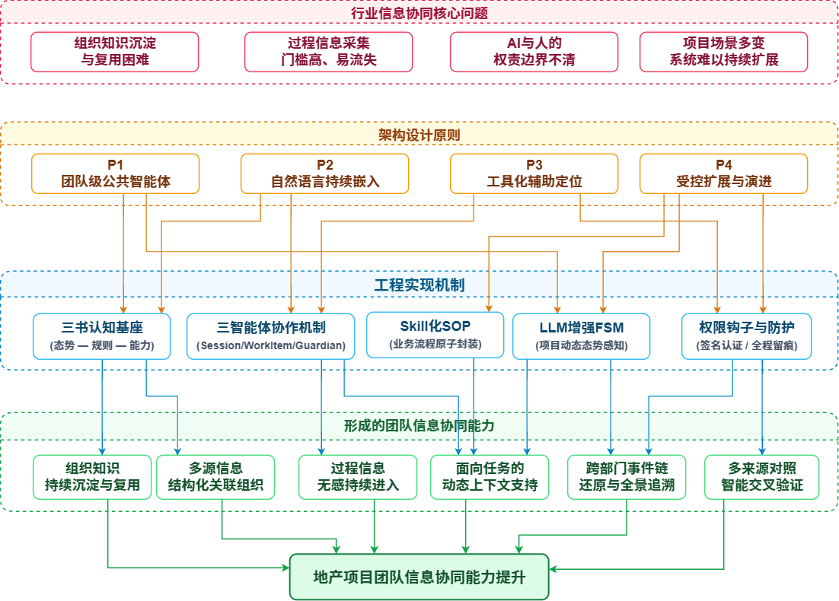

图2 地产管理要素驱动的Agent框架模型
该框架将地产项目管理的领域结构直接纳入Agent架构设计，使领域知识不再只是通用Agent外部附加的一组文档，而成为决定认知、状态、能力与任务组织方式的结构基础。
4 信息协同型AI智能体框架设计
4.1 总体架构
基于第三章的领域映射，本文构建信息协同型AI智能体框架。框架由IM接入层、Agent业务内核、三书认知基座以及业务数据与工具层组成。Emily系统可作为该框架的工程实现载体。

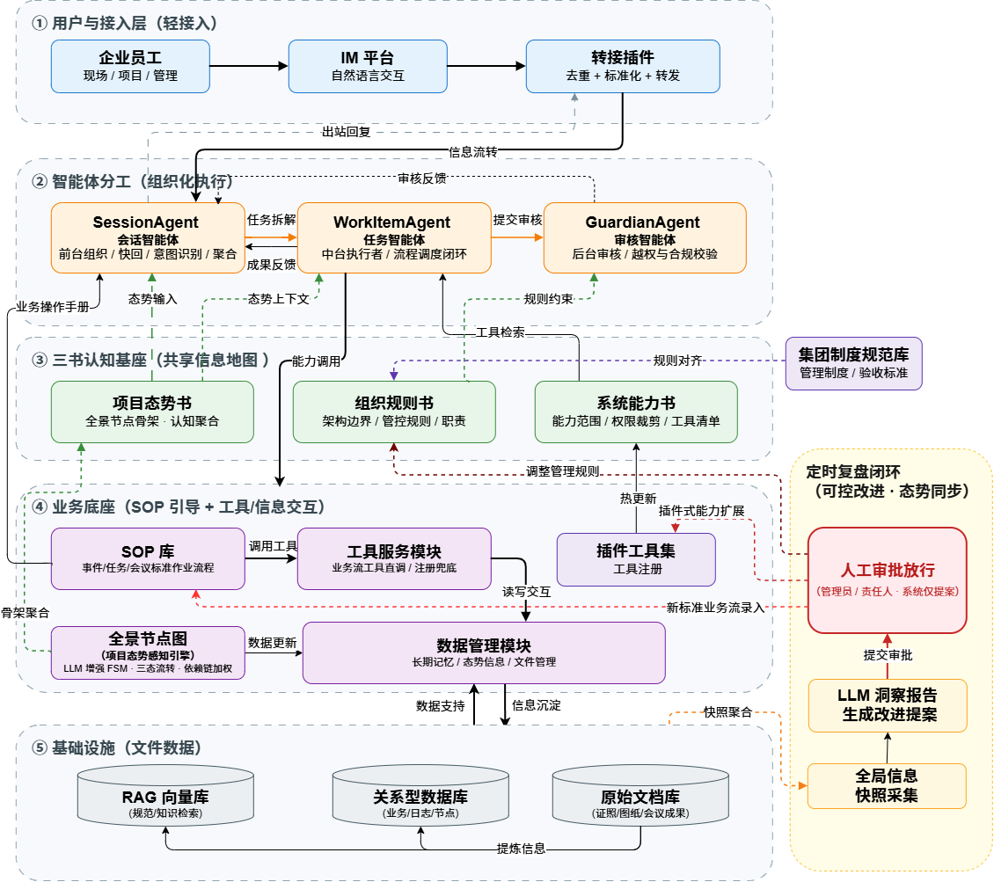
图3 信息协同型AI智能体总体架构
框架的核心不是Agent数量，而是职责和信息结构的分离：用户交互由SessionAgent组织，具体业务任务由WorkItemAgent处理，关键执行边界由GuardianAgent进行职责隔离的二次核验；三书则作为认知组织层，为不同角色提供统一的团队公共认知。
4.2 三书认知基座
4.2.1 项目态势书
项目态势书是以项目节点和过程事件为骨架的团队公共项目认知对象，组织节点状态、过程事件、成果索引和相关业务数据。它不是资料全文副本，而是指导Agent进一步探索的信息地图：结构化状态由DB保存，非结构化过程记录通过RAG索引。
4.2.2 组织规则书
组织规则书用于组织企业制度、项目管理要求、验收标准、合同规则及相关规范条文，为具体任务提供适用约束。规则通过语义检索结合版本、生效时间和适用范围等元数据筛选，并在关键任务中作为核验依据。
4.2.3 系统能力书
系统能力书描述当前可调用的RAG、DB、业务插件和Skill等能力，解决的是Agent如何知道自己可以做什么。能力以功能、输入输出、适用条件和权限要求等元数据描述，Agent先语义匹配候选能力，再按任务需要加载。
4.2.4 三书联动与渐进式发现
三书并不是三个独立数据库，而是三个逻辑认知对象，采用“共享地图、按需探索”的方式运行，即“任务识别→三书目录/摘要→按需深入→WorkItem执行与核验”。这种组织方式使公共认知从“全文灌入上下文”转变为“地图式渐进探索”，有利于控制无关信息进入模型[11]，并适应项目资料持续增长。
4.3 LLM增强有限状态机
地产项目节点具有明确的阶段和合法转移关系，因此状态空间不宜由LLM自由生成。本文采用“人定义状态空间、系统维护状态关系、LLM辅助语义判断”的方式。LLM从自然语言与事件信息中提取状态证据并提出候选转移，实际状态变化仍受FSM、成果条件、业务规则、权限和必要人工确认约束。例如“园路铺装完成”只能作为状态证据，不能单独触发后续状态。
4.4 Skill化SOP
4.4.1 业务能力单元化
地产企业大量业务知识以SOP和操作手册形式存在，但传统SOP主要面向人员阅读。本文将标准化业务流程封装为Skill，使其成为Agent可发现、可调用和可执行的能力单元。Skill包含任务描述、输入参数、前置条件、工具绑定、输出结构、结果约束和权限要求等信息。
4.4.2 能力发现与执行
系统通过系统能力书进行语义匹配，Agent先发现候选Skill，再获取输入、前置条件和结果约束。WorkItemAgent采用“自然语言→结构化参数→预定义能力”的方式执行，LLM主要负责理解和参数组织，具体业务动作由Skill、DB、RAG或插件承担。
4.4.3 非预设场景下的能力组合
当系统能力书中没有匹配到专属SOP时，对于不需要新增业务规则的复合信息任务，可以在权限允许范围内组合已有RAG、DB、事件日志和历史经验等基础能力。
需要明确区分“能力组合”和“新流程生成”：前者是在既有能力边界内临时组织任务，后者会改变组织规则或业务流程。本文仅允许前者，新的SOP、流程规则和状态空间变更仍需人工审核。
4.5 三智能体协作
三Agent并非为了增加系统中的模型数量，而是将地产项目中的任务组织、业务执行和责任核验映射为不同的技术职责。
表4 三书与核心Agent机制
模块 | 核心对象 | 主要作用
项目态势书 | 项目状态、过程事件、资料索引 | 形成项目公共认知
组织规则书 | 制度、标准、合同、规则元数据 | 提供适用约束
系统能力书 | Skill、RAG、DB、Plugin元数据 | 能力发现与调用
SessionAgent | 会话与WorkItem | 任务组织与拆解
WorkItemAgent | 具体工作项 | 能力调用与业务执行
GuardianAgent | 权限、规则、结果约束 | 二次核验与人工确认控制
SessionAgent负责理解用户输入并将复合请求拆分为一个或多个WorkItem；WorkItemAgent围绕单一任务读取三书、发现能力并执行；GuardianAgent在关键边界进行权限、规则和结果约束的二次核验。
这里的“二次核验”属于架构职责分离机制，而非统计意义上相互独立的验证器。不同Agent可能共享同一大语言模型和底层工具，其主要作用是避免理解、执行与自我确认全部集中于同一处理单元。
4.6 权限与人工责任边界
权限控制贯穿任务规划、资源访问和受控执行。权限不只是“允许/拒绝”，还可以表现为信息分级、脱敏输出和合法协作导航。当用户无权直接访问目标信息时，系统可在不泄露受限内容的前提下提供合法获取路径。对于责任认定、关键状态确认、规则升级或流程变更，AI仅提供信息支持或参考建议，由相应人员完成最终确认。由此形成：
AI： 理解、检索、关联、提示、受控执行
人： 规则定义、权限授权、关键确认、责任承担、流程升级
4.7 信息协同运行闭环
本文框架的关键并非一次性完成某项任务，而是使项目团队的日常业务活动持续转化为公共认知，并被后续任务再次利用。
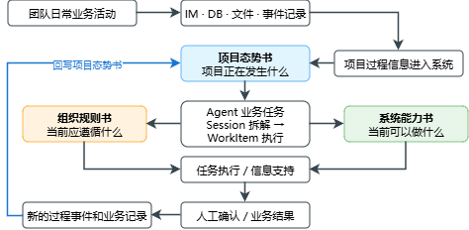
图4 三书驱动的信息协同运行闭环（待替换为实际图片）
这一闭环体现了三书在团队级Agent Harness中的作用：项目过程信息构成持续更新的热记忆，规则和能力作为与热记忆关联的两个认知维度，共同形成Agent运行所需的信息交汇与架构地图。
5 框架应用说明
本文不以应用案例进行统计意义上的性能验证，而以实际业务实例说明所提出框架的工程落点。以下两个实例分别对应预设业务流程和非预设复合信息任务。
5.1 预设业务任务应用
在苏州某商品住宅项目景观工程施工阶段，B标段园路铺装节点完成后，项目主管通过IM向Emily提出验收咨询。SessionAgent将请求拆分为验收流程匹配和节点成果定位两个WorkItem；WorkItemAgent通过系统能力书发现验收Skill，并从项目态势书和组织规则书获取状态、成果及标准；GuardianAgent进行权限、规则和输出边界二次核验。现场发现质量问题后，系统继续拆分规范比对、合同查询、历史经验和材料溯源任务，并在人工确认后执行整改通知和节点变更。
上述两个实例分别对应两类典型任务：园路铺装验收属于预设业务流程，软装品质追溯属于无专属SOP的非预设复合信息任务。前者主要体现三书、Skill、FSM和三Agent协同，后者主要体现三书、既有能力组合及Guardian边界控制。
该实例说明，框架可以支持从自然语言业务请求出发，经任务拆解、认知获取、能力发现和责任核验，形成受控的业务执行链。
5.2 非预设跨部门信息任务应用
在另一个已竣工的商品住宅项目中，集团景观负责人希望追溯景观软装品质偏差。由于原项目主管已离岗，任务也没有预设专属SOP。系统根据权限完成跨源查询后，由SessionAgent拆分不同阶段的检索WorkItem，WorkItemAgent组合RAG、DB、事件日志和历史经验，从多类信息载体中还原招标、交底、采购、进场和验收5个阶段，形成跨5个部门、8类信息载体/记录来源的事件演进链。过程中识别出成本信息壁垒、合约界面不清和程序签认缺位等信息流转缺口；涉密信息采用权限控制和协作导航，非预设任务仅组合已有能力。该实例说明框架可支持非预设复合信息任务和多源项目认知。
5.3 应用边界
两个实例用于说明框架的工程落点，并不构成统计意义上的性能验证。框架运行依赖项目数据、可检索规则与资料、可描述业务能力及人员权限等数字化基础；同时，跨文档、跨载体深层关联仍主要依赖RAG与DB，LLM状态证据解析也存在不确定性，因此需要通过人工定义状态空间、规则和责任边界限制Agent自由度。
6 结论
本文针对地产项目团队中过程信息分散、多源信息难以关联、业务知识难以持续复用以及AI与组织责任边界难以衔接等问题，从地产项目管理结构出发，提出了领域管理结构驱动的AI Agent框架设计方法。该方法将项目状态、过程信息、组织规则、业务流程、系统能力、复合任务和组织权责分别映射为状态空间、三书认知对象、Skill能力单元、WorkItem和职责核验机制，形成“认知—感知—执行—核验”的信息协同型Agent框架。
框架的核心不是简单增加行业知识，而是将地产项目管理结构本身转化为Agent的认知、状态、能力和责任边界。两个实际业务实例说明，在本文所涉及的业务场景下，该框架能够支持预设业务流程及非预设复合信息任务，并在受控边界内持续组织团队公共信息。
本文为传统行业由管理结构反向驱动Agent架构设计提供了一条工程路径，后续可进一步研究事件关系网络、Wiki式知识网络与RAG/DB双路径召回的结合。
进一步展望，本文框架的定位是AI接入地产行业的平台：在既有框架基础上，通过插件模式可将BIM、视觉多模态等各类单项业务功能便捷地接入系统，经系统能力书统一注册后供Agent按需发现与调用，使团队Agent的业务能力随插件接入持续丰富。这种扩展性使框架能够从信息协同逐步延伸至更多专业应用场景，是框架未来潜力的重要来源。

参考文献
[1] WU Y, YUE T, ZHANG S, et al. StateFlow: Enhancing LLM Task-Solving through State-Driven Workflows[J/OL]. arXiv preprint arXiv:2403.11322, 2024.
[2] HONG S, ZHUGE M, CHEN J, et al. MetaGPT: Meta Programming for a Multi-Agent Collaborative Framework[C]//International Conference on Learning Representations (ICLR). 2024.
[3] LEWIS P, PEREZ E, PIKTUS A, et al. Retrieval-Augmented Generation for Knowledge-Intensive NLP Tasks[C]//Advances in Neural Information Processing Systems (NeurIPS). 2020.
[4] ZHANG Z, BO X, MA C, et al. A Survey on the Memory Mechanism of Large Language Model based Agents[J]. ACM Transactions on Information Systems, 2025, 43(6): 155.
[5] SCHICK T, DWIVEDI-YU J, DESSI R, et al. Toolformer: Language Models Can Teach Themselves to Use Tools[C]//Advances in Neural Information Processing Systems (NeurIPS). 2023.
[6] TIWARI A, GUPTA V. A memory fabric for conversational AI agents enabling shared and persistent multiuser memory[J]. Discover Artificial Intelligence, 2026, 6: 239.
[7] NONAKA I, TAKEUCHI H. The Knowledge-Creating Company: How Japanese Companies Create the Dynamics of Innovation[M]. New York: Oxford University Press, 1995.
[8] YAN J, HUSTED K, FATH B. Transforming organizational knowledge creation through artificial intelligence: a systematic review of the emergent literature[J]. VINE Journal of Information and Knowledge Management Systems, 2026, 56(2): 522-540.
[9] 刘峰, 李文钦, 顾问天, 李保林, 许炯明. DeepSeek赋能BIM工程管理平台的应用场景探索[J]. 土木建筑工程信息技术, 2025, 17(5): 68-74. DOI: 10.16670/j.cnki.cn11-5823/tu.2025.05.12
[10] 兰峰, 王露霖, 李彦晓. 从“好房子”到“好工程”：AI技术赋能建筑工程全寿期的逻辑与路径[J]. 工程管理学报, 2025, 39(3): 1-6. DOI: 10.13991/j.cnki.jem.2025.03.001
[11] LIU N F, LIN K, HEWITT J, et al. Lost in the Middle: How Language Models Use Long Contexts[J]. Transactions of the Association for Computational Linguistics, 2024.

